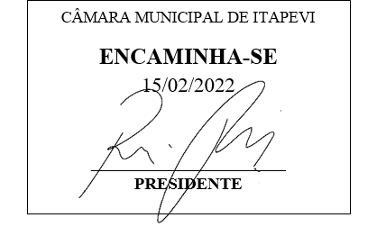
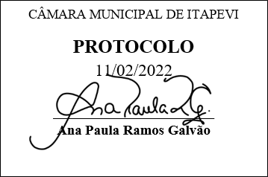
INDICAÇÃO nº 874/2022
Súmula: - Solicita providencias do Executivo junto a Secretaria de Infraestrutura e Serviços Urbanos, Sr. Marcos de Oliveira Anjos, e aos cuidados da Superintendência do Regula Ita, para que realize a operação tapa buraco na Rua Eloiza Ferreira Lopes alt. 50/60 – Vale do Sol II.
INDICO à Mesa, na forma regimental vigente, que seja oficiado ao Excelentíssimo Igor Soares Prefeito Municipal, junto a Secretaria de Infraestrutura e Serviços Urbanos, para que realize a operação tapa buraco na Rua Eloiza Ferreira Lopes alt. 50/60 – Vale do Sol II, neste Município.

JUSTIFICATIVA
Senhor Presidente;
Senhores Vereadores;
Senhoras Vereadoras;

Peço a esta conceituada secretaria que atenda mais este pedido, por se tratar de um problema que requer urgência em sua execução devido o buraco estar cada dia mais se alastrando na sua extensão, dificultando a passagem dos veículos e pedestres.
O local também está inseguro, podendo a qualquer momento acontecer um acidente.
Seguem fotos do local para maior visualização e anáise.

Sala das Sessões Bemvindo Moreira Nery, 07 de fevereiro de 2022
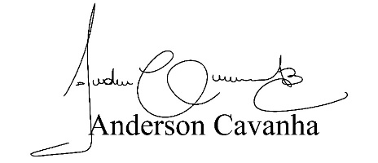
(Bruxão Cavanha)
Vereador
